***Hướng tới kỉ niệm 78 năm ngày thành lập Quân đội Nhân dân Việt Nam 22/12/1944 - 22/12/2022, thư viện trường THCS Xuân Trường xin giới thiệu tới toàn thể CB-GV-NV và  học sinh cuốn sách có tựa đề: “Đại tướng Võ Nguyên Giáp thời trẻ” do NXB Kim Đồng và NXB Thanh Niên tái bản lần thứ 2 năm 2020.***

Cuốn sách được Trung tướng Phạm Hồng Cư viết theo tâm nguyện của Đại tướng lúc sinh thời. Cuốn sách dày 156 trang, được in trên khổ giấy 14,5cm x 20,5cm.

[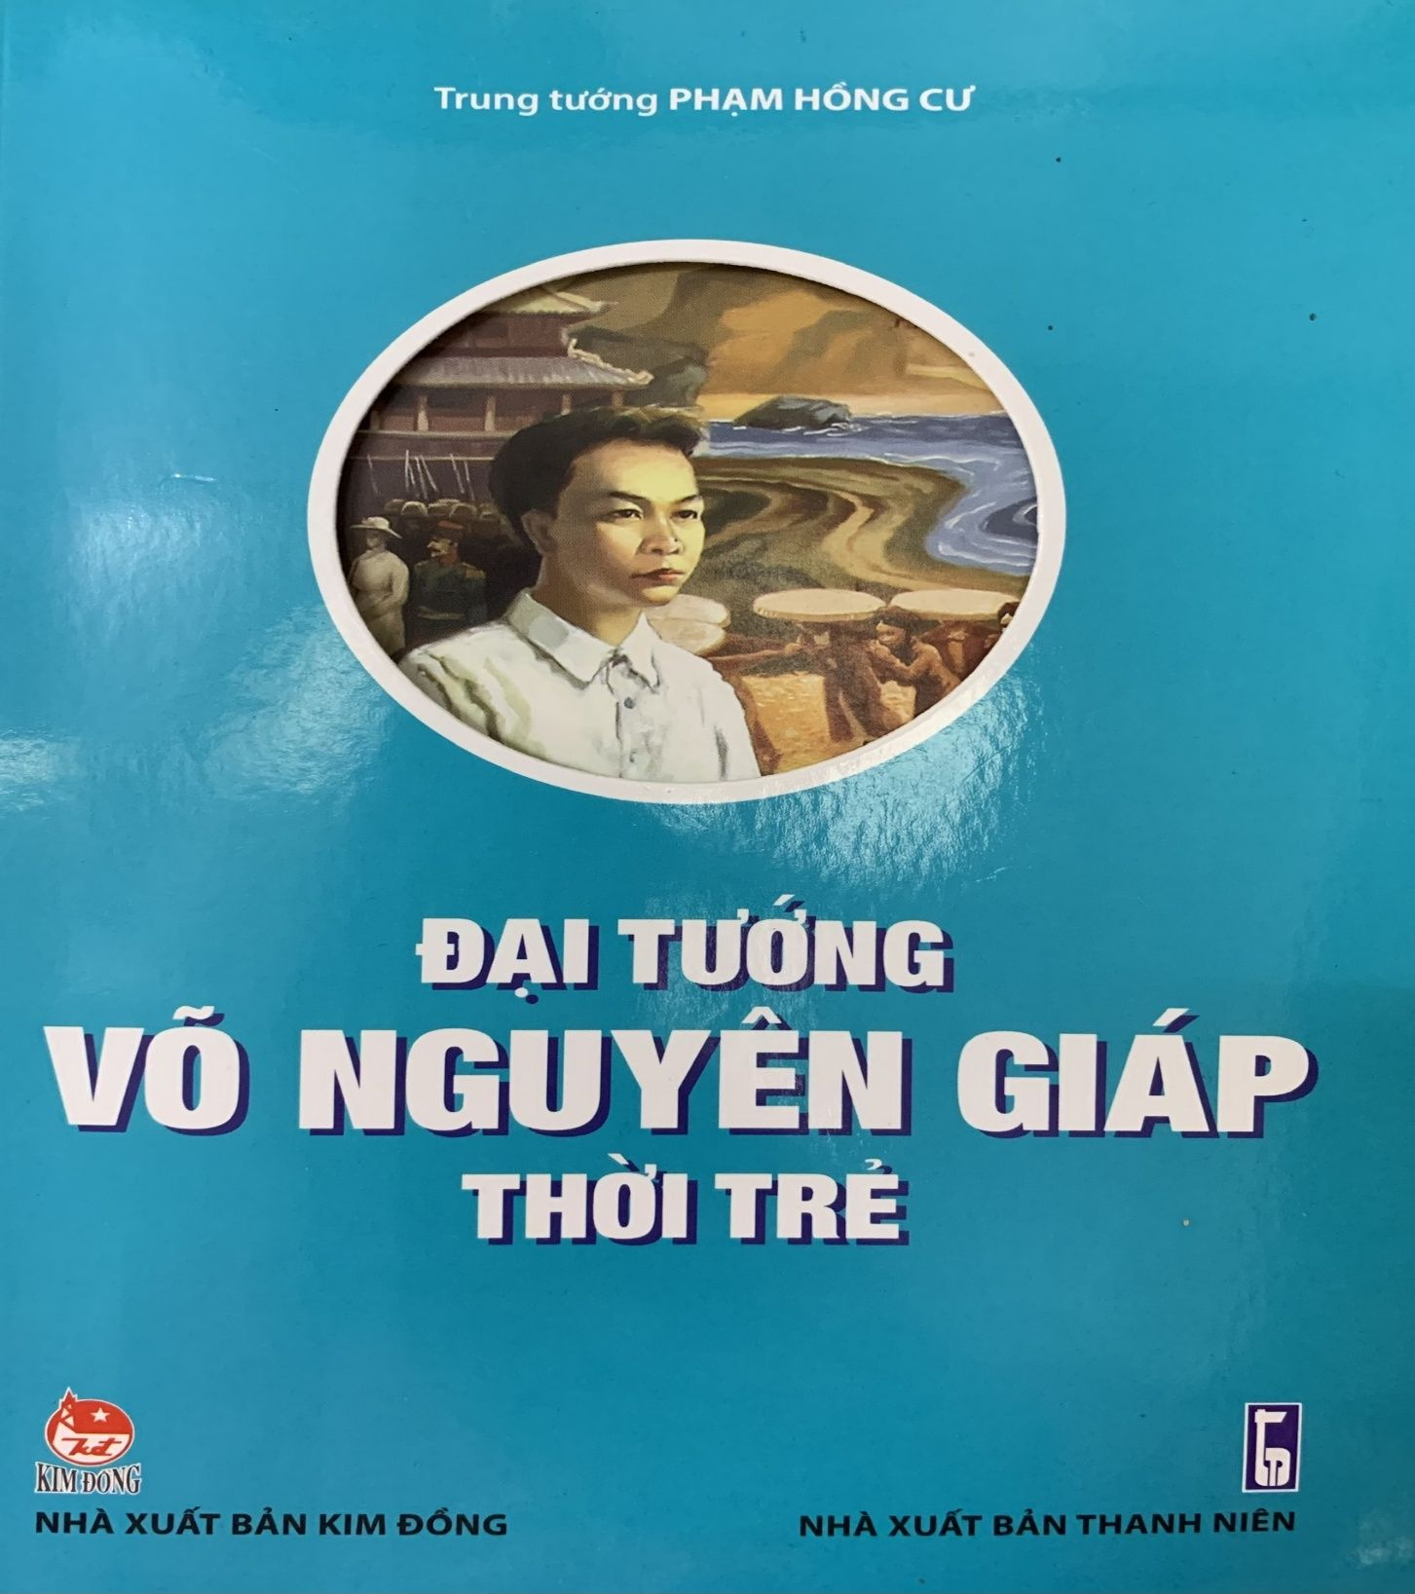](http://tieuhocngocha-badinh.edu.vn/upload/26808/fck/files/2021_11_30_12_49_572.jpg)Từ trước đến nay, đã có không ít những cuốn sách viết về cuộc đời, sự nghiệp của Đại tướng Võ Nguyên Giáp, tuy nhiên sách viết về tuổi thơ và thời thanh niên của ông thì chưa nhiều.

[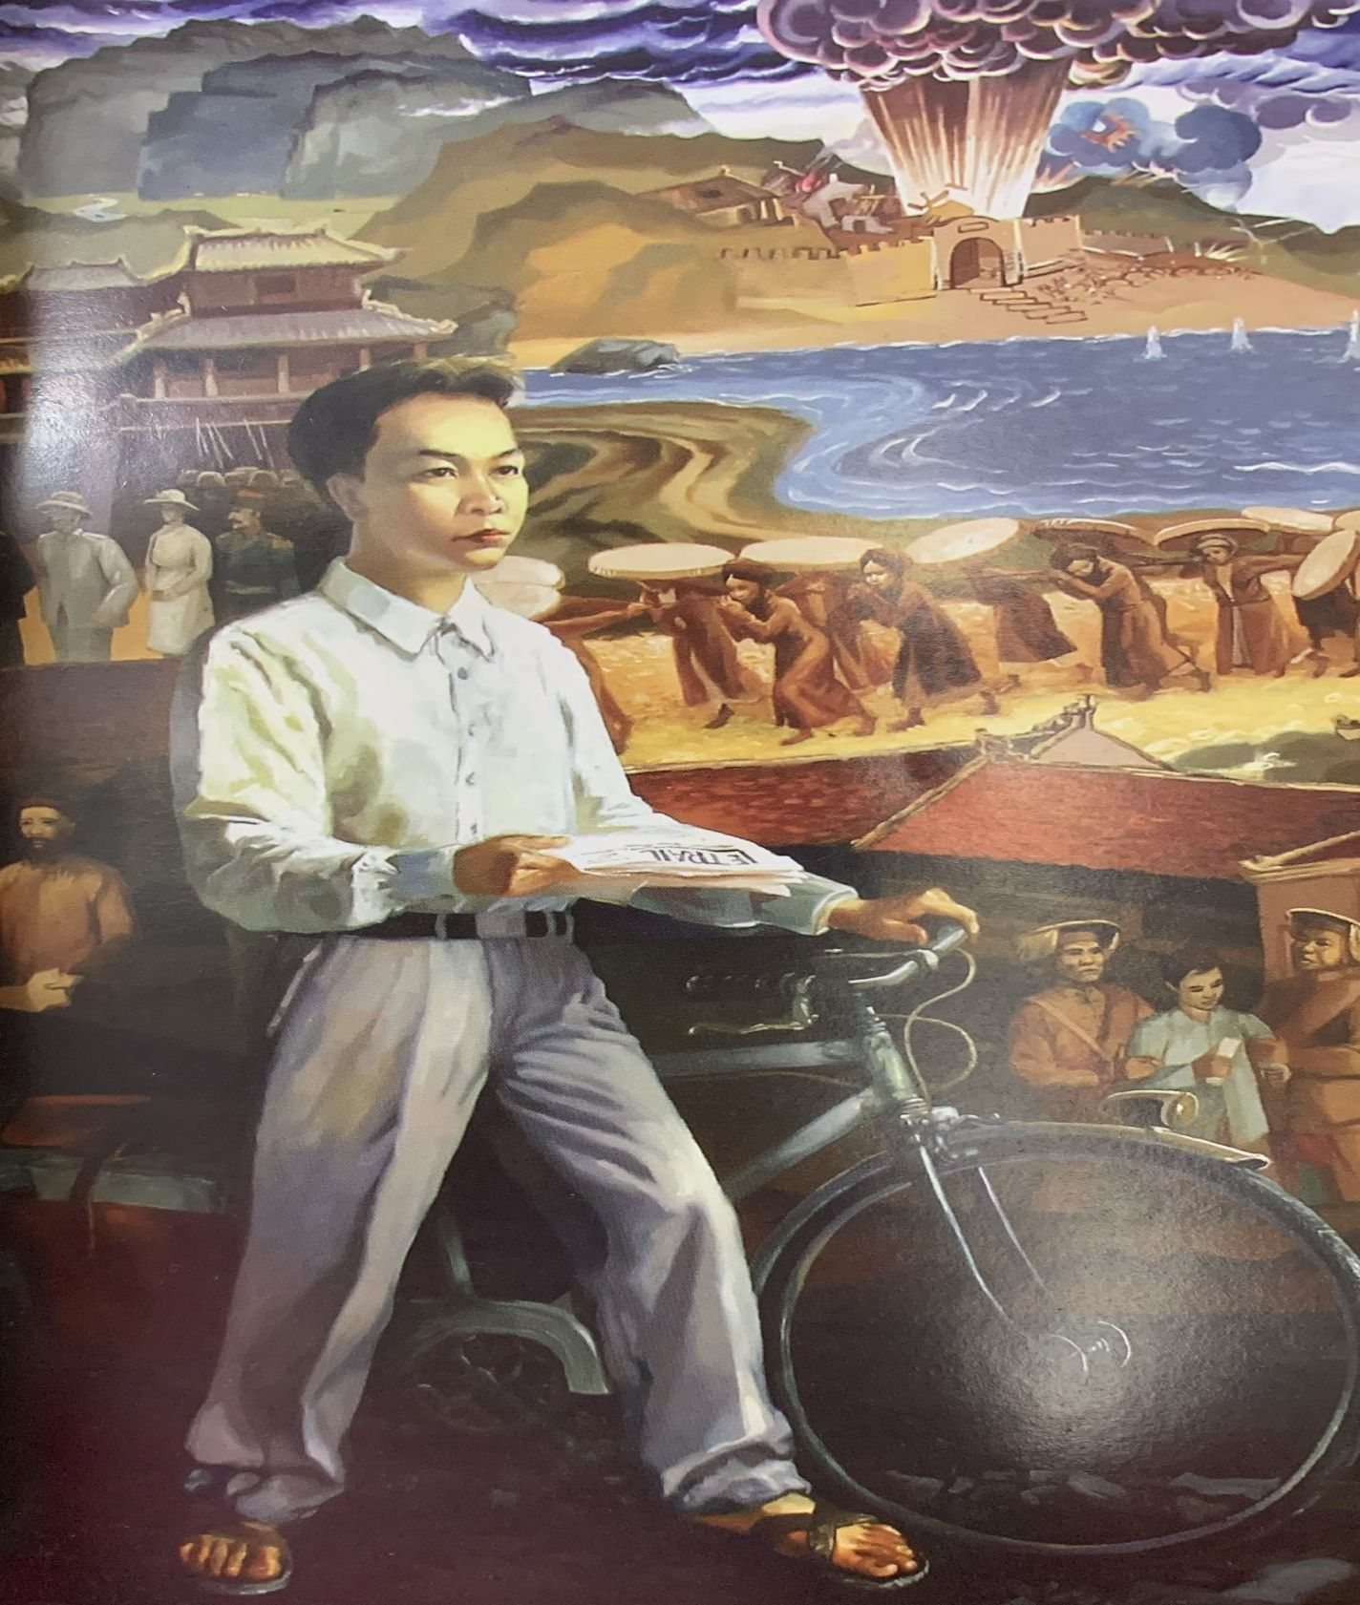](http://tieuhocngocha-badinh.edu.vn/upload/26808/fck/files/2021_11_30_12_49_583.jpg)

Được sự cộng tác của bà Đặng Bích Hà – phu nhân Đại tướng , đồng thời dựa vào các tư liệu lịch sử, đặc biệt là các bức thư – những kỉ vật quý báu đã được gia đình Đại tướng trân trọng và lưu giữ hơn nửa thế kỉ qua – Trung tướng Phạm Hồng Cư đã phác họa lại tuổi thơ, tuổi thiếu niên và thời thanh niên của Đại tướng.

Đọc “***Đại tướng Võ Nguyên Giáp thời trẻ***”, chúng ta sẽ hiểu rõ hơn về tuổi thơ hồn nhiên, tuổi trẻ sôi nổi, về quê hương, gia đình và bối cảnh xã hội đã hun đúc nên vị tướng tài của dân tộc, một trong 21 vị danh tướng của thế giới trong 25 thế kỉ qua.

Cuốn sách gồm 4 chương:

Chương 1: Quê hương, gia đình và tuổi thơ

[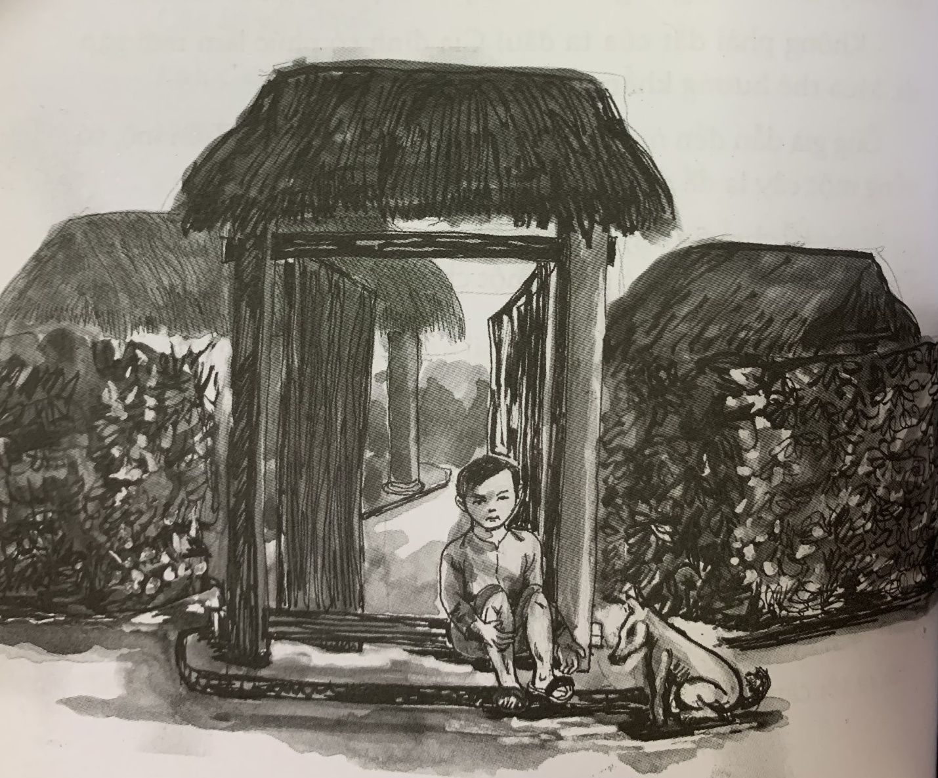](http://tieuhocngocha-badinh.edu.vn/upload/26808/fck/files/2021_11_30_12_49_584.jpg)

Ở chương mở đầu này bạn đọc sẽ biết được những tư liệu chính xác về quê hương, gia đình của Đại tướng. Đại tướng sinh năm 1911 ở huyện Lệ Thủy, tỉnh Quảng Bình, trong một gia đình nhà Nho yêu nước. Cụ ông thân sinh ra đại tướng là nhà nho Võ Quang Nghiêm còn thân mẫu là cụ bà Nguyễn Thị Kiên.

          Chương 2: Tuổi thiếu niên

Ở chương này chúng ta sẽ thấy được hình ảnh tuổi thơ cắp sách đến trường của cậu bé Giáp vừa hiếu động lại rất thông minh.

          Chương 3 : Bước vào đời

[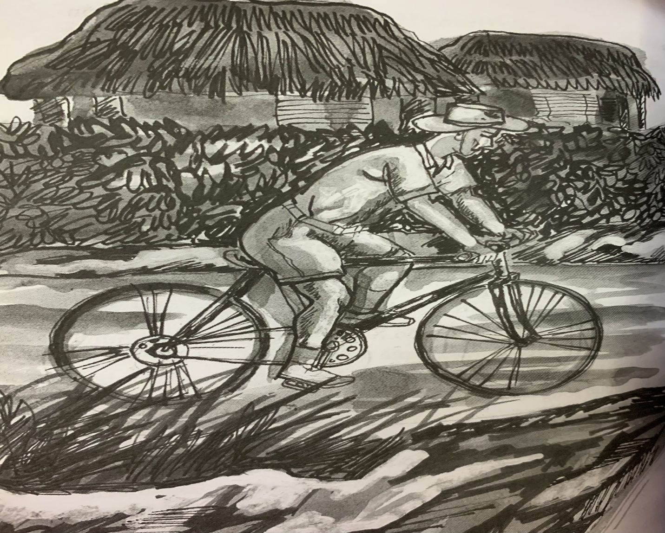](http://tieuhocngocha-badinh.edu.vn/upload/26808/fck/files/2021_11_30_12_49_585.jpg)

Đây là quãng thời gian đại tướng Võ Nguyên Giáp bắt đầu tham gia Tân Việt cách mạng Đảng. Ông đã từ bỏ tất cả công danh, sự nghiệp, hạnh phúc gia đình để đi theo con đường chông gai, đầy khổ cực, nhưng cũng đầy vinh quang – làm cách mạng giải phóng dân tộc.

            Chương 4: Tuổi hai mươi

Đây là quãng thời gian ông từ một thầy giáo dạy sử của trường Thăng Long trở thành một chiến sĩ cộng sản kiên trung, một học trò xuất sắc của Chủ tịch Hồ Chí Minh và một vị anh hùng với những chiến công lẫy lừng – một trong 21 vị danh tướng của thế giới.

[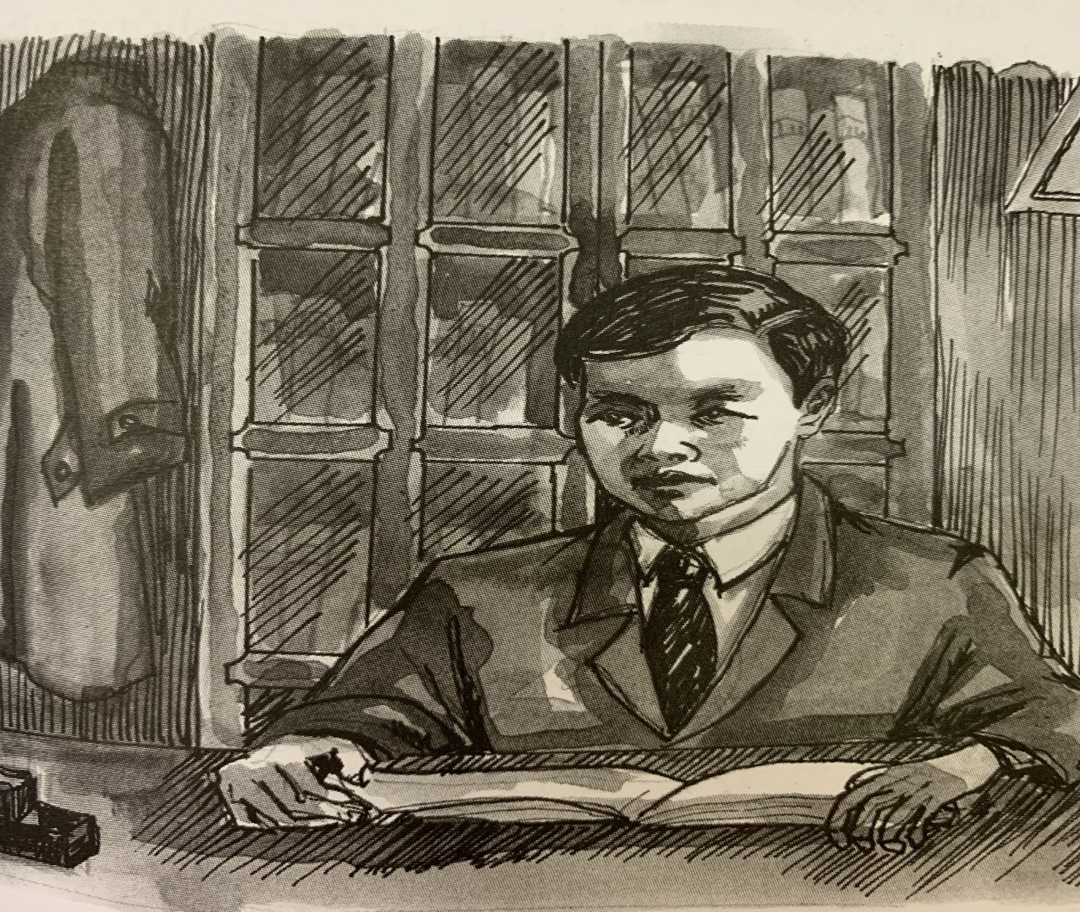](http://tieuhocngocha-badinh.edu.vn/upload/26808/fck/files/2021_11_30_12_49_586.jpg)

Cuộc đời của đại tướng đã hòa làm một với lịch sử Quân đội nhân dân Việt Nam từ lúc đội Việt Nam Tuyên truyền giải phóng quân được thành lập, cho đến khi đất nước trọn niềm vui thống nhất, hòa bình.

[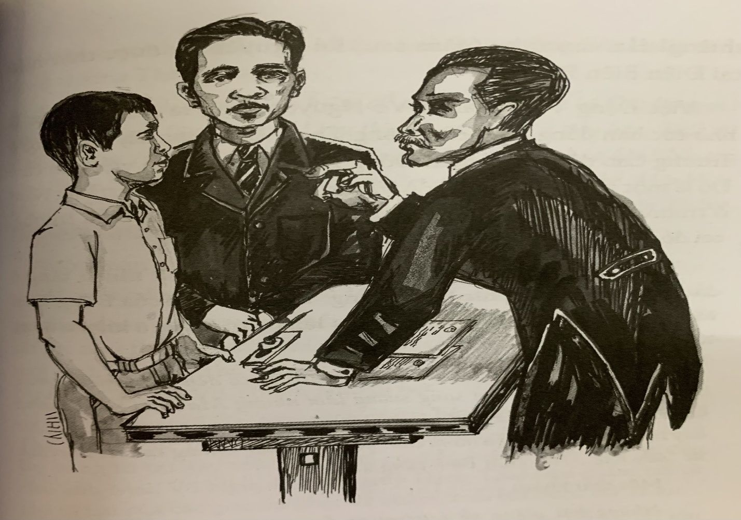](http://tieuhocngocha-badinh.edu.vn/upload/26808/fck/files/2021_11_30_12_49_587.jpg)

“Ở Đại tướng Võ Nguyên Giáp, lớp trẻ sẽ nhận ra không chỉ là một vị anh hùng lẫy lừng với những chiến công mà là một biểu tượng của những gì tốt đẹp, đáng trân quý của dân tộcViệt Nam. Đó là biểu tượng của ý chí Độc lập Tự do, của Nghị lực và Trí tuệ sáng tạo của dân tộc, Biểu tượng của một con người suốt đời sống và chiến đấu vì Dân, vì Nước. Qua Đại tướng Võ Nguyên Giáp với những biểu tượng như vậy, lớp trẻ như tìm lại được niềm tin và lẽ sống của mình”.

Đến Thư viện để tìm đọc cuốn sách “**Đại tướng Võ Nguyên Giáp thời trẻ**” để có cái nhìn toàn cảnh và đa chiều về con người kiệt xuất trong lịch sử quân sự Việt Nam nhé!